14 МНОГОПОТОЧНЫЕ ПРИЛОЖЕНИЯ
Задание. Создать консольное приложение, в котором реализовано 3 потока. Первый выводит числа от 0 до 9, второй – от 10 до 19, третий – от 20 до 29. Вывод значений на экран происходит следующим образом: сначала своё число выводит первый поток, а затем второй и третий. Организовать возможность использования методов Start и Sleep, а также изменение свойства Priority, позволяющее изменить приоритет потока. Можно воспользоваться инструментами синхронизации потоков lock, AutoResetEvent и т.д.
Листинг программы:
using System;
using System.Threading;

class Program
{
static AutoResetEvent firstThreadEvent = new AutoResetEvent(true);
static AutoResetEvent secondThreadEvent = new AutoResetEvent(false);
static AutoResetEvent thirdThreadEvent = new AutoResetEvent(false);
static void PrintNumbers(int start, int end, AutoResetEvent currentEvent, AutoResetEvent nextEvent)
{
for (int i = start; i <= end; i++)
{
currentEvent.WaitOne();
Console.WriteLine($"Поток {Thread.CurrentThread.Name}: {i}");
Thread.Sleep(500);
nextEvent.Set();
}
}

static void Main()
{
Thread thread1 = new Thread(() => PrintNumbers(0, 9, firstThreadEvent, secondThreadEvent))
{
Name = "Первый",
Priority = ThreadPriority.Highest
};

Thread thread2 = new Thread(() => PrintNumbers(10, 19, secondThreadEvent,

thirdThreadEvent))
{
Name = "Второй",
Priority = ThreadPriority.Normal
};

Thread thread3 = new Thread(() => PrintNumbers(20, 29, thirdThreadEvent, firstThreadEvent))
{
Name = "Третий",
Priority = ThreadPriority.Lowest
};

thread1.Start();
thread2.Start();
thread3.Start();

thread1.Join();
thread2.Join();
thread3.Join();

Console.WriteLine("Все потоки завершены!");
}
}

Анализ результатов:
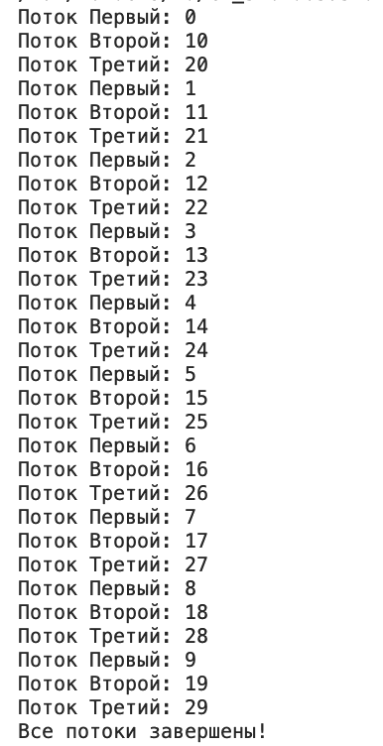
Рисунок 14.1 – Результат работы программы

